Индивидуальный проект

Первый этап

Клюкин Михаил Александрович

Содержание

# 1 Цель работы

Создать сайт, используя генератор статических сайтов Hugo

# 2 Задание

1. Установить необходимое программное обеспечение
2. Скачать шаблон темы сайта
3. Разместить шаблон на хостинге git
4. Установить параметры для URLs сайта
5. Разместить заготовку сайта на Github pages

# 3 Выполнение лабораторной работы

Скачали архив с исполняемым файлом hugo. Перенесли этот исполняемый файл в заранее созданную папку ~/bin (Рис. 1, 2)

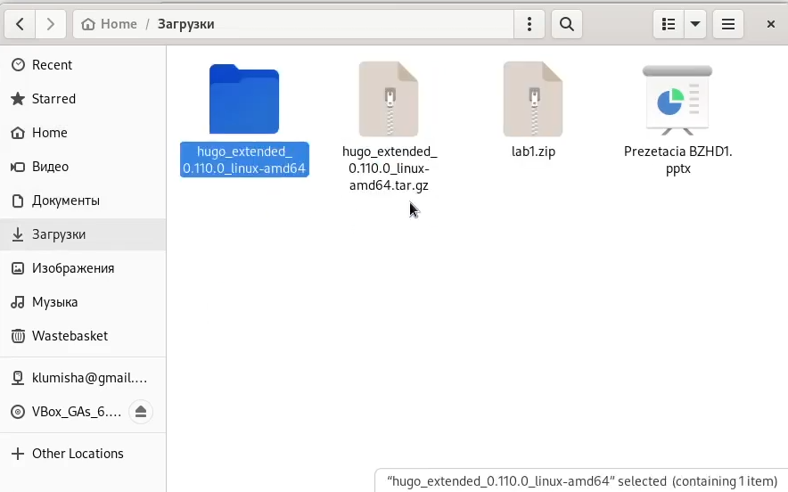

Figure 1: Cкачанный архив

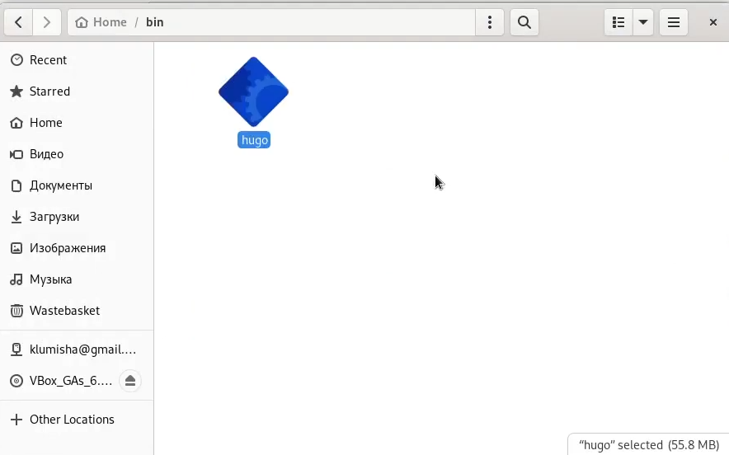

Figure 2: Исполняемый файл в папке bin

Используя репозиторий starter-hugo-academic в качестве шаблона, создали репозиторий blog, склонировали его в каталог work (Рис. 3, 4).

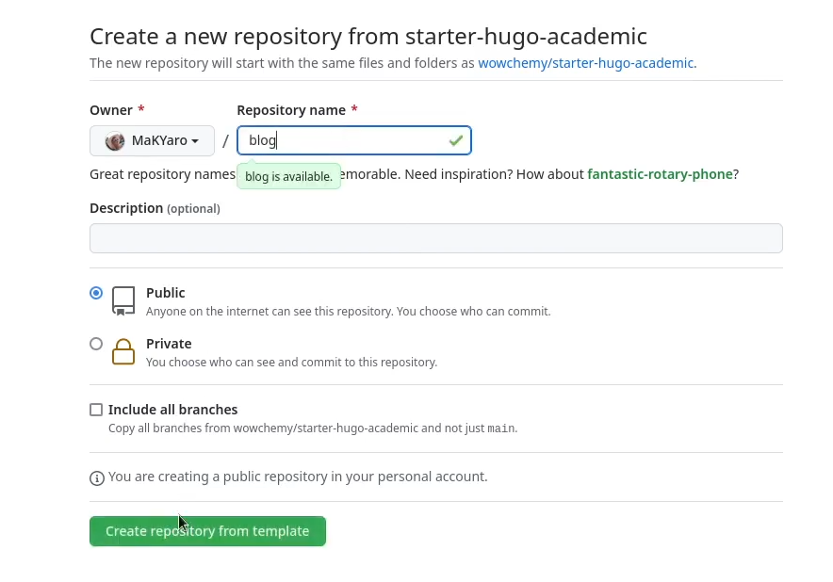

Figure 3: Создание репозитория blog

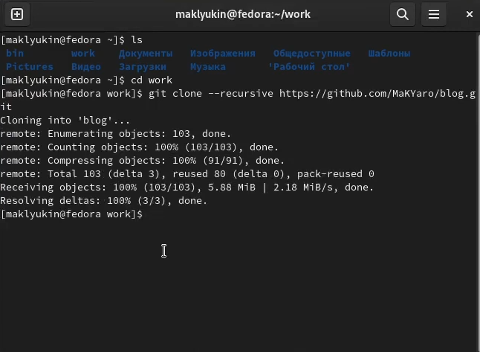

Figure 4: Клонирование репозитория

Перешли в каталог blog и запустили исполняемый файл hugo, который создал файлы для генерации сайта (Рис. 5). Удалили каталог public (Рис. 6)

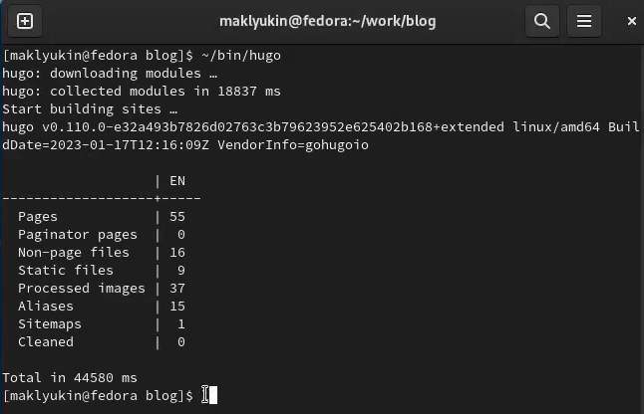

Figure 5: Запуск исполняемого файла hugo

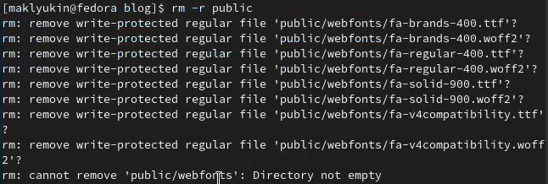

Figure 6: Удаление public

Запустили hugo сервер (Рис. 7)

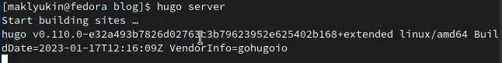

Figure 7: Запуск сервера

Создали репозиторий MaKYaro.github.io, склонировали его в папку work, создали каталог MaKYaro.github.io, а в нем файл README.md. А затем отправили изменения на удаленный сервер (Рис. 8, 9).

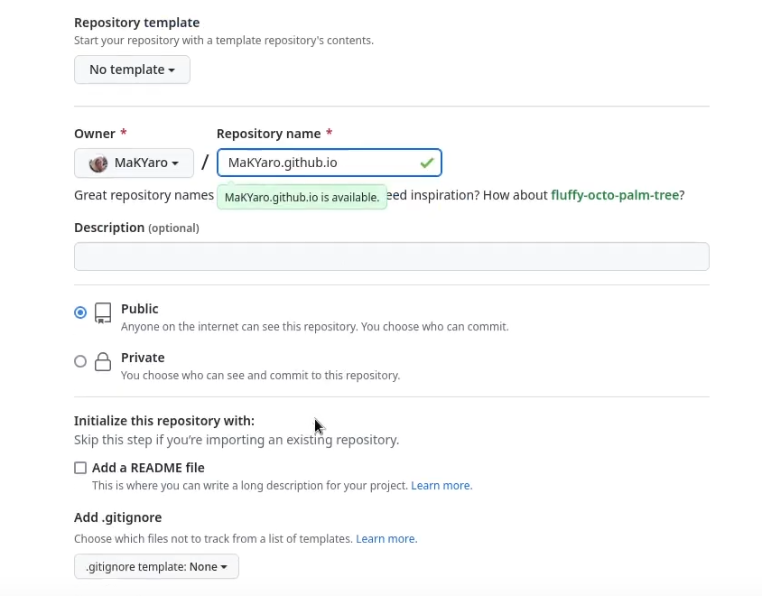

Figure 8: Создание репозитория

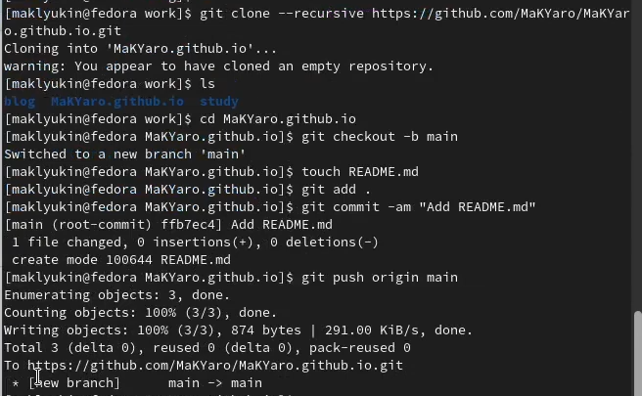

Figure 9: Клонирование репозитория

Привязали репозиторий к папке public, предварительно удалив ее из проигнорированных файлов. Запустили hugo для генерации файлов сайта (Рис. 7).

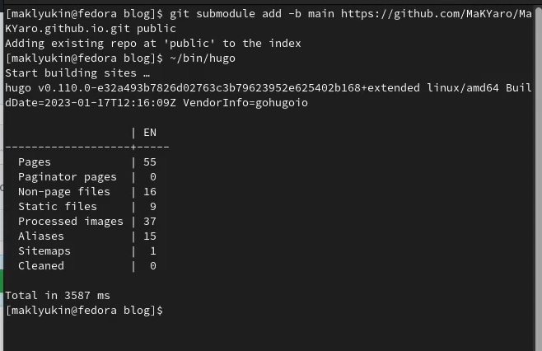

Figure 10: Привязка репозитория к папке public

Отправили изменения на удаленный сервер (Рис. 11, 12).

Figure 11: Отправка изменений на удаленный сервер

Figure 11: Отправка изменений на удаленный сервер

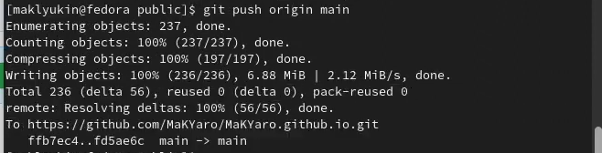

Figure 12: Отправка изменений на удаленный сервер

# 4 Выводы

Создали сайт с помощью генератора статических сайтов Hugo